M E D I E N - I N F O R M A T I O N

Käse, Wein, Bier und viel Kulinarik in Österreichs Regionen:
Den Sommer in Österreich lustvoll genießen!
(100 Zeilen zu je 60 Anschlägen/5.566 Zeichen)
Regionale Köstlichkeiten bei den kompetenten Gastgebern von „Genuss Reisen Österreich“ lustvoll genießen, das wird über den Sommer Entdeckungsfreudigen mit speziellen Genussprogrammen angeboten. Die regionalen Spezialitäten können selbstverständlich auch für Zuhause gekauft werden. Hotels, Restaurants und Genuss-Spezialisten von Genuss Reisen Österreich sehen sich als Genuss-Botschafter ihrer Region. Sie kennen andere Genuss-Produzenten, organisieren für ihre Gäste Besuchstermine und Verkostungen, Schauvorführungen oder Themenwanderungen.
Das Hotel Schüttkasten Geras (Kunst & Kultur Seminarhotel Geras) im Waldviertel Niederösterreichs war einst der Getreidespeicher der Abtei Geras. Dieser ist mit seinem historischen Ambiente authentisch und liebevoll zu einem Hotel mit modernem Komfort umgebaut worden. Dieses Ambiente im Schüttkasten-Restaurant macht den Genuss perfekt, denn unter dem klösterlichen Kreuzgewölbe lässt es sich besonders gemütlich beisammensitzen. Das „Lustvoll genießen“-Angebot „Geras Classic“ beinhaltet 2 Nächtigungen mit Waldviertler Kraftfrühstück, am Abend ein Fünfgang-Menü mit Weinbegleitung und ein Viergang-Menü, Eintritt in das Stift Geras und unbegrenzten Zutritt zum Naturpark Geras zum Preis von EUR 179,-- pro Person.
Die „Käsemacherwelt“ in Heidenreichstein im Waldviertel Niederösterreichs ist die Erlebniswelt der Genuss-Spezialisten von „Die Käsemacher“ und beherbergt Schaumanufaktur, Restaurant und Shop. Im Rahmen von Führungen hat man hier die einmalige Gelegenheit, den professionellen Käsemachern auf die Finger zu schauen und mit zu verfolgen, wie aus Milch köstlicher Käse entsteht. Über den Sommer wird „Käse und Wein – Genuss(aus)-Zeit in der Käsemacherwelt“ angeboten, das eine Führung mit Degustation und im Anschluss Käseplatte inklusive Weinbegleitung im Wert von EUR 19,50 beinhaltet. Danach wird ein Sommer-Genussmenü mit Vorspeisen wie Sesam-Panade / Rucola / Kräuter Aioli; Hauptspeisen wie Rosa gebratenes Schweinefilet, Erdäpfel / Kapern / Tandori-Aioli / Peppersweet gefüllt mit Frischkäse / Frische Gartenkräuter und Nachspeisen wie Vanille Crème-Brûlée / Beeren-Ragout / Waldfruchteis / Schokoerde im Restaurant Kaskuchl in der Käsemacherwelt angeboten, wo weitere Käsespezialitäten und regionale Köstlichkeiten im angenehmen Ambiente mitten in der Natur mit Blick auf den Teich verkostet werden können.
Die Gastronomen in der oberösterreichischen Region Mühlviertel pflegen nicht nur die Gastlichkeit in der Bierhochburg Österreichs, sondern wissen auch die heimischen Spezialitäten am Teller in Szene zu setzen. Kulinarische Feinschmecker dürfen sich im ****S Hotel Almesberger auf eine Reise für alle Sinne freuen und können dort einige Tage lang die Vorzüge eines Genusshotels genießen. Die Genusstage im Genuss- und Wellnesshotel Almesberger in Aigen-Schlägl bis 8. September beinhalten 3 Übernachtungen von Sonntag bis Donnerstag inklusive der Almesberger Genusspension. Alle Touren für „bierige Wander- und Radwege“ in der BierWeltRegion Mühlviertel finden Interessenten unter: https://www.muehlviertel.at/themen/bierweltregion/wege.html. Besonders interessant sind hier die „Bier-Radtouren rund um Freistadt“ und der kleine und große Hopfensteig in St. Ulrich (mit Besuch eines Hopfenerlebnishofes).
Eine Genusswoche in der steirischen Toskana bietet das Genusshotel Gut Pössnitzberg in Leutschach an der südsteirischen Weinstraße an. Dieses Angebot mit 5 Übernachtungen beinhaltet ein 4-Gang-Menü bei Liepert's Kulinarium in Leutschach, ein 4-Gang-Degustationsmenü bei Gregor Vracko, Gasthaus Denk in Kungota, Slowenien, ein „steirischer Genuss in 7-Gängen“ im Kreuzwirt vom Gut Pössnitzberg, ein Gutschein über EUR 20,-- für einen Besuch beim Polz Buschenschank, eine Wein- und Sektverkostung im historischen Sektkeller vom Gut Pössnitzberg und ein Eintritt in die kulinarische Ausstellung im Genussregal in Vogau zum Preis pro Person von EUR 504,--.
Gastgeber Johannes Kogler vom Hotel Kogler in Bad Mitterndorf im Ausseerland Salzkammergut bietet mit „Kogler`s Kulinarik, Wein & Seesaibling“ ein genussbetontes Package im Natursportparadies mit beeindruckenden Bergen und Seen. Das Package beinhaltet 4 Nächte mit Verwöhn-Halbpension, einen steirischen Hausaperitif, freie Benutzung der Badelandschaft, eine kleine Abendverkostung durch Österreichs Spitzenweine sowie einen geräucherten „Genussregion Ausseerland-Seesaibling“ zum Mitnehmen für daheim und kostet pro Person im traditionellen Doppelzimmer ab EUR 272,00.
Das Panoramahotel Gürtl im steirischen Haus im Ennstal bei Schladming lädt zum Genusspackage "Kulinarische Gipfelerlebnisse" ein. Abwechslungsreiche Ausflugstage mit kulinarischen Schwerpunkten in die Region rund um den Dachstein werden begleitet von einer regionalen Käsesortenverkostung mit Ennstaler Steirerkäse, Almjause beim Oberkogler in Wörschach, Gourmetabend mit Lammspezialitäten, Schnapsprobe in der Mandlberggutdestillerie (bekannt für ihren Whisky im Eispalast im Dachstein), Grillabend auf der Sonnenterrasse oder Bauernbuffet mit heimischen Spezialitäten sowie einer Weinprobe „Das Beste aus der Steiermark“. Alle Ausflüge und Seilbahnfahrten sind in der Schladming Dachstein-Sommercard beinhaltet. Preis pro Person ab EUR 315,--.
Nähere Informationen zu kulinarischen Entdeckungsreisen in Österreichs Regionen: Genuss Reisen Österreich, c/o ITA Hermann Paschinger, 3491 Straß, Straßfeld 333, AUSTRIA, Tel. +43 2735 5535-0, E-Mail: info@genussreisen-oesterreich.at, Internet: www.genussreisen-oesterreich.at, Facebook: www.facebook.com/GenussReisen.
Bildtext:
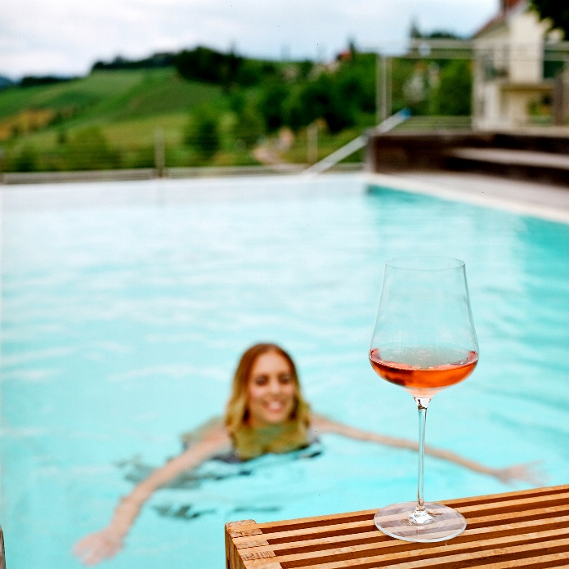
Die engagierten Gastgeber von „Genuss Reisen Österreich“ wollen Entdeckungsfreudige mit speziellen Genussprogrammen für die kulinarische Reisedestination Österreich und die Schätze ihrer Region begeistern.
Fotocredit: Gut Pössnitzberg / Genuss Reisen Österreich
Ort: Leutschach, Steiermark
Abdruck honorarfrei!

